**Лабораторна робота №7**

[**Об'єктно-орієнтована декомпозиція**](https://oop-khpi.gitlab.io/#tasks)

**Мета:** Використання об'єктно-орієнтованого підходу для розробки об'єкта предметної (прикладної) галузі.

**1 ВИМОГИ**

1. Використовуючи об'єктно-орієнтований аналіз, реалізувати класи для представлення сутностей відповідно [прикладної задачі](https://oop-khpi.gitlab.io/%D0%B7%D0%B0%D0%B2%D0%B4%D0%B0%D0%BD%D0%BD%D1%8F/task07/#_4) - domain-об'єктів.
2. Забезпечити та продемонструвати коректне введення та відображення кирилиці.
3. Продемонструвати можливість управління масивом domain-об'єктів.

**1.1Розробник**

- П.І.Б : Наймитенко С.І.

- Група: КІТ-119а

- Варіант 15

**1.3 Задача**

**Автосалон**

Автомобіль: марка, рік випуску, технічні характеристики у вигляді "параметр - значення" (серед яких витрата палива в міському і заміському циклі), технічний стан, ціна.

**2 ОПИС ПРОГРАМИ**

**2.2 Ієрархія та структура класів**

Було створено 3 класи:

* Public class CarsShop– клас, що містить необхідні поля та методи прикладної області “Автосалон”.
* public class Main – містить лише метод main.

**Важливі фрагменти програми**

**Клас CarsShop**

**package ua.khpi.oop.naimytenko07;**

**import java.util.LinkedHashMap;**

**import java.util.stream.Collectors;**

**public class CarsShop {**

**private String car_brand;**

**private int year_create;**

**private String technical_condition;**

**private int price;**

**private LinkedHashMap<String, Integer> specifications = new LinkedHashMap<String, Integer>();**

**public void AddGas_mileage(String key, int value) {**

**this.specifications.put(key, value);**

**}**

**public String toString_gas_mileage() {**

**int size = specifications.size();**

**String string = specifications.entrySet().stream()**

**.map(e -> e.getKey() + e.getValue())**

**.collect(Collectors.joining());**

**for (int i = 0; i < size-1; i++) {**

**string += specifications.entrySet().stream()**

**.map(e -> e.getKey() + e.getValue())**

**.collect(Collectors.joining());**

**}**

**return string;**

**}**

**public CarsShop(String car_brand, int year_create, String technical_condition, int price, int city_fuel_consumption, int fuel_consumption_outside_the_city) {**

**super();**

**this.car_brand = car_brand;**

**this.year_create = year_create;**

**this.technical_condition = technical_condition;**

**this.price = price;**

**this.specifications.put(" расход топлива по городу - ",city_fuel_consumption);**

**this.specifications.put(" расход топлива за городом - ",fuel_consumption_outside_the_city);**

**}**

**public CarsShop() {**

**super();**

**// TODO Auto-generated constructor stub**

**}**

**public void Show()**

**{**

**System.out.println("Марка автомобиля - "+ car_brand +"\r\n" +**

**"Цена автомобиля "+ price + "\r\n" +**

**"Технічні характеристики " + toString_gas_mileage() +**

**"\nГод выпуска автомобиля "+ year_create + "\r\n" +**

**"Технічний стан "+ technical_condition + "\r\n" );**

**}**

**}**

**3 ВИСНОВКИ**

Результат роботи програми:

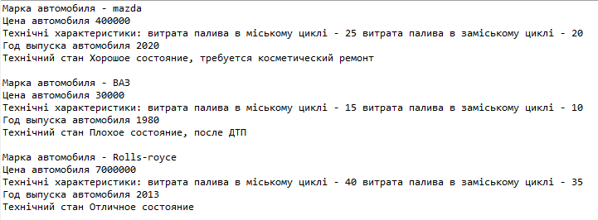

**ВИСНОВКИ**

У результаті виконання лабораторної роботи було набуто навичок роботи з domain-об‘єктами; було набуто навичок з об‘єктно-орієнтованою декомпозицією у середовищі JavaEclipse.